http:/ 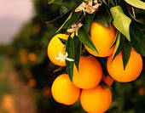 SBĚR KŮRY

Od listopadu 2012 do konce dubna 2013 proběhl v naší knihovně sběr pomerančové a citronové kůry. Do akce se zapojilo 20 sběratelů, 11 dětí a 9 dospělých, s těmito výsledky:

1. místo: Martin Jílek 9,9 kg
2. místo: Jakub Šimek 8,7 kg
3. místo: Barunka Prucková 5,5 kg

Nejlepší sběratelé byli odměněni knihou. Celkem jsme nasbírali 55,6 kg kůry.
Děkuji všem účastníkům za jejich snahu.
Připomínám, že stále sbíráme plastové vršky.

Za místní knihovnu
Věra Špačková

